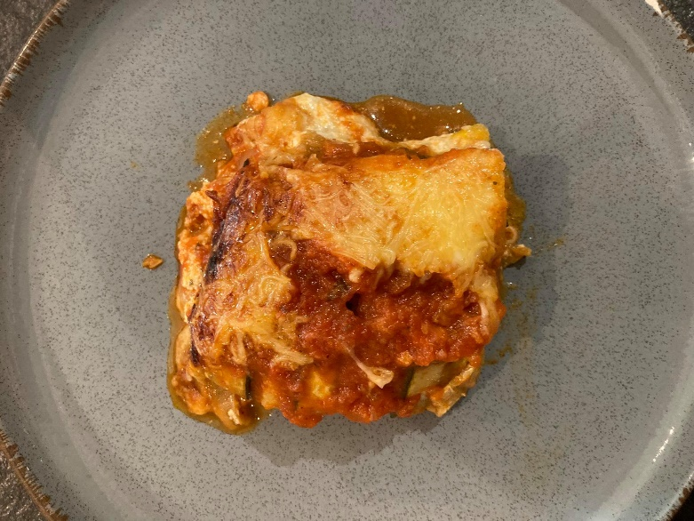***Groentenlasagne met pompoenbladeren – voor 6 pers.***

* 2 courgettes
* 2 aubergines
* 500 gr champignons
* 1200 gr passata
* 2 teentjes look
* 5 eetlepels olijfolie,
* Peper, zout, laurier, thijm, koriander,
* 1 pompoen
* 150 gr verse spinaziebladeren
* 750 gr ricotta,
* 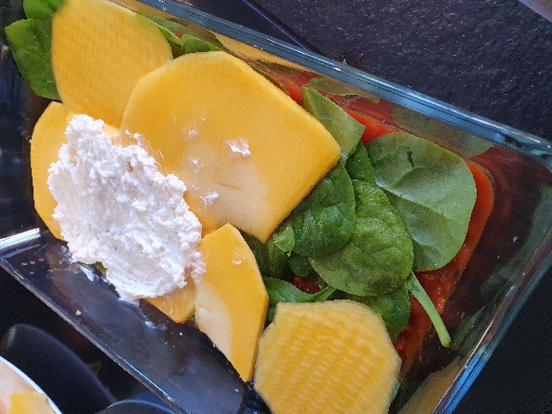450 gr parmezaankaas, geraspt
* 2 mozzarellabollen



2 courgettes, in dunne schijfjes

2 aubergines, geschild en in dunne schijfjes

500 gr champignons, in plakjes gesneden

Leg deze groenten op een bakplaat met bakpapier. Bestrooi met olijfolie en peper en zout. In een voorverwarmde oven van 230 ° grillen voor 15 min.

Doe in de mengbeker : 800 gr passata van tomaten, 2 teentjes geperste knoflook, 5 eetlepels olijfolie, peper, zout, wat laurier, thijm en koriander. Gaar voor 15 minuutjes koken, zonder deksel. Snijd ondertussen de pompoen in bladeren : schillen, de pitten verwijderd.

Voor de saus : meng de 450 gr parmesaan goed met de ricotta. Zorg dat het goed gemengd is !!

Maak nu de laagjes :

Onderaan de tomatensaus, spinazie, courgette en aubergine, pompoenbladeren, kaasmengsel. En terug….. eindigen met de tomatensaus. Snijd de mozzarella in schijfjes en schik deze op de tomatensaus. Evt.nog wat geraspte kaas erover doen….

60 min in de oven ( want de pompoenbladeren moeten garen ). Of 30 min in de oven, laten afkoelen en later nogeens 20min. ( door het afkoelen gaart die nog verder ). Kan ook ingevroren worden als ze 30 min.in de oven zijn geweest. Makkelijk en zeer gezond voor een drukke dag 😊

**Chris Simoens-Van Gompel *advisor – demo – workshop Thermomix***

**

 0476 39 91 83 chriskookt simoens.chris@skynet.be [www.chriskookt.be](http://www.chriskookt.be)